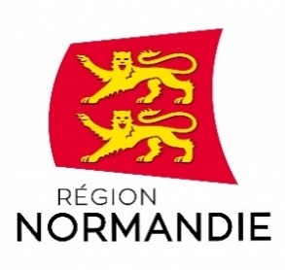 |  | 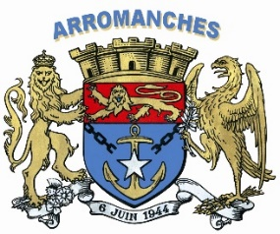 | 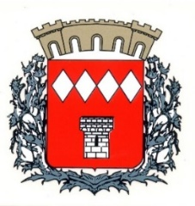
Le 23 juillet 2021
Dépistages COVID-19 et téléconsultations médicales dans 3 stations balnéaires normandes

Du 26 juillet au 26 août, la Région Normandie propose, du lundi au samedi, des dépistages COVID-19 et téléconsultations médicales dans trois stations balnéaires normandes : Saint-Valéry-en-Caux (76), Arromanches (14) et Barneville-Carteret (50).

Cette expérimentation permettra à ces villes très fréquentées en cette période estivale de faire face à l’augmentation des contaminations très majoritairement dues au variant Delta du SARS-CoV-2 et aussi d’offrir un service à la population dans un contexte de démographie médicale déficitaire accentuée l’été.

Un algéco médicalisé sera installé dans ces trois communes. Les rendez-vous de téléconsultations seront pris par téléphone, une ligne dédiée - 09 82 81 95 58 - sera ouverte à partir du 26 juillet. L’appel aboutira à la cellule de coordination qui qualifiera les demandes de soins.

Une infirmière effectuera les dépistages le matin et accompagnera l’après-midi les patients qui auront besoin de consulter un médecin généraliste à distance.

A l’initiative de la Région Normandie, ce projet a été mis en place en partenariat avec LOXAMED, l’URML Normandie, l’URPS Infirmiers Normands et la Cellule de Soins Non Programmés.

Le coût total du projet est estimé à ce jour à 67 700 € dont 49 700 € financés par la Région Normandie. Le reste à charge est financé par les trois communes d’accueil qui en assurent la coordination.

« La santé est une préoccupation forte pour les Normands. La Normandie connaît un accès aux soins plus dégradés que dans la plupart des régions de France métropolitaines. Même si la santé ne relève pas des compétences régionales, la Région a choisi d’élaborer aux côtés de l’Etat un schéma régional dans lequel elle mettra tout son poids pour réduire les inégalités territoriales d’accès aux soins, accompagner la formation des personnels soignants et la recherche médicale ou encore soutenir la modernisation des établissements de santé. La Région y consacrera 200 millions d’euros. Cette expérimentation de téléconsultation et de dépistage dans ces trois stations balnéaires est un exemple très concret de notre volonté d’agir efficacement sur ce sujet en collaboration avec les collectivités » explique Hervé Morin.

Contact presse :
Emmanuelle Tirilly – tel : 02 31 06 98 85 - emmanuelle.tirilly@normandie.fr

